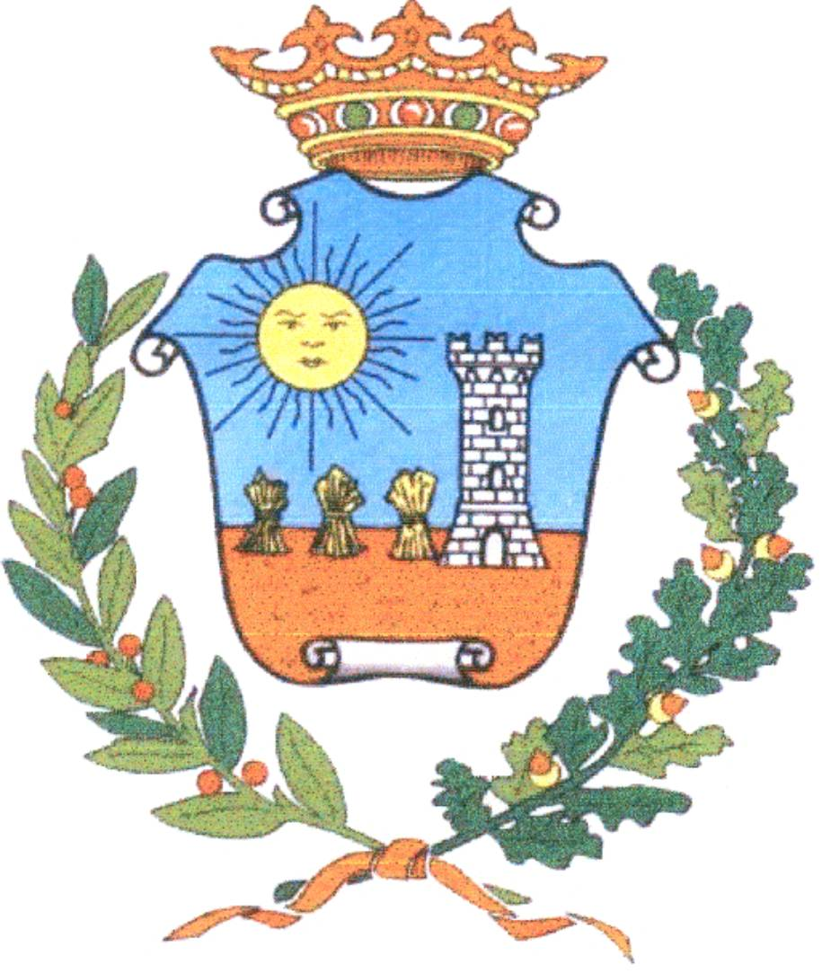

Festa dell’Unità Nazionale e
Giornata delle Forze Armate

in cui l’Italia onora coloro che combatterono e caddero per
l’indipendenza, l’unità e la libertà della Patria
a nome di tutta la cittadinanza

commossa e riconoscente i nostri concittadini caduti in tutte le guerre, uccisi al confino, nei campi di sterminio e durante la Resistenza

tutti a difendere ogni giorno la pace e la libertà.

Programma della commemorazione

ORE 10,30 - Iniziativa rivolta alle classi 5^ elementare, 1^, 2^ 3^ media -

proiezione del film “ La Sciantosa” di A. Giannetti con
A.Magnani e M.Ranieri –(1971) presso la Sala del Circolo ANSPI

ORE 10,30 – Raduno in Piazza Gonzaga e formazione corteo con il Gonfalone del Comune e le Bandiere delle Associazioni che accompagnato dal Corpo Bandistico renderà onore ai Monumenti dedicati ai Caduti

ORE 11,15 – S. MESSA, nella Chiesa Arcipretale di Solarolo, in suffragio di tutti i Caduti

La cittadinanza è invitata

L’Amministrazione Comunale

